PRE AFFILIATION 2021 2022

Avant d’attaquer les étapes suivantes, vous devez vous connecter au site www.Hockeynet.fr
Afin de vous affilier au club de Courbevoie.
Ensuite, toujours sur le site www.Hockeynet.fr
en arrivant sur la page d’accueil, le site vous propose de vous connecter avec vos identifiants ou lors de la 1ère visite, de créer votre compte (voir ci-dessous).
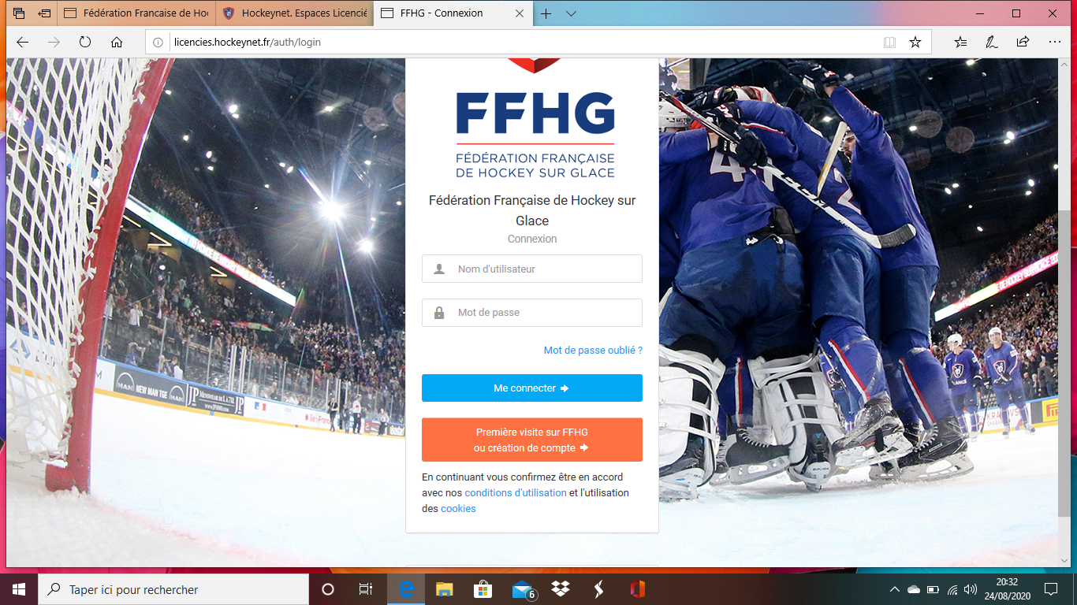

Cliquez sur « Première visite sur FFHG ou création de compte », vous arrivez sur la page suivante :
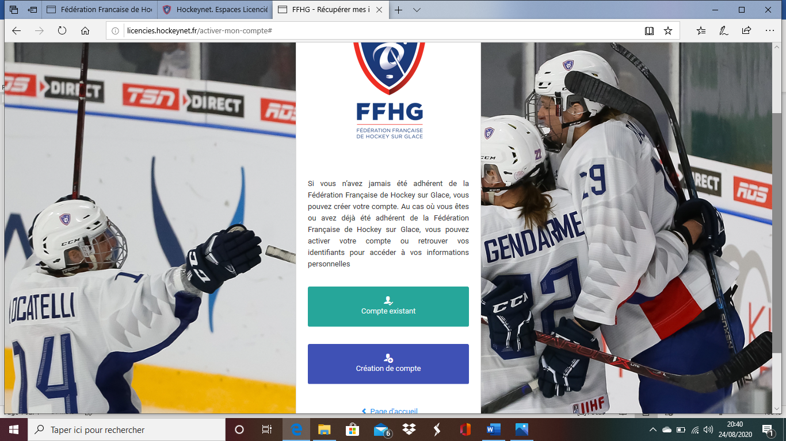

A ce stade, la procédure diverge selon que vous étiez déjà licencié les années précédentes ou si vous êtes un nouvel adhérent.
Pour les nouveaux licenciés, cliquez sur « Création de compte » et suivre la procédure d’inscription.
Pour ceux qui étaient déjà licenciés les années passées, cliquez sur « Compte existant ». Vous arrivez alors sur la page suivante :
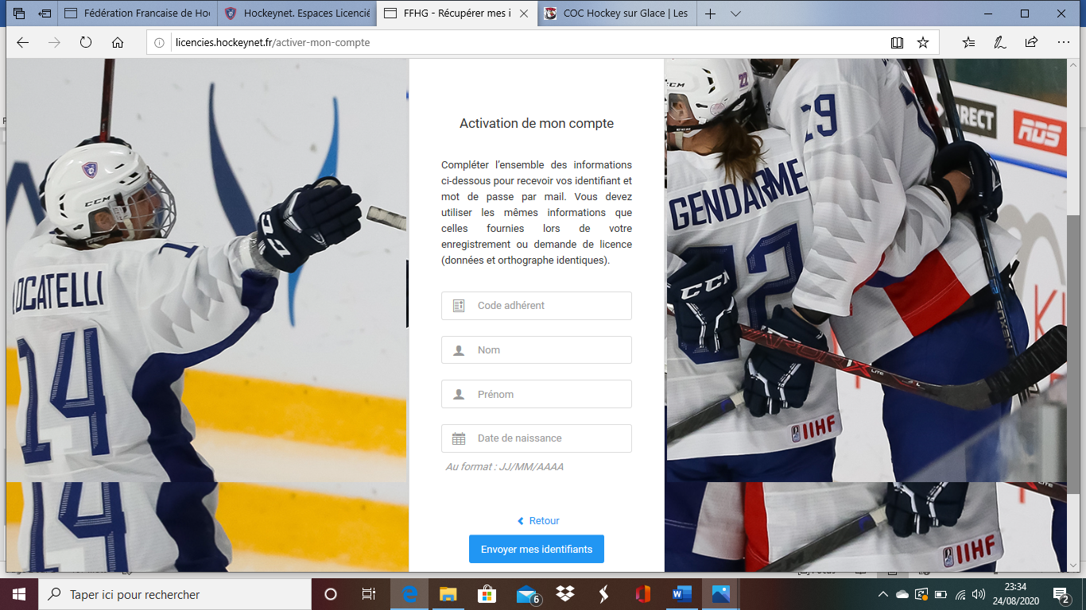
Renseignez votre numéro de licencié dans le champ « code adhérent » (vous avez dû recevoir votre attestation les années précédentes de la boîte ffhg@icompetition.eu où vous trouverez votre numéro de licence).
Renseignez ensuite, Nom, Prénom et date de naissance et cliquez sur « Envoyer mes identifiants ».
Vous recevrez alors par email dans les minutes qui suivent vos identifiants et un mot de passe provisoire que vous pourrez ensuite modifier lors de la première connexion.
Vous pourrez alors compléter la demande d’affiliation et de licence (pour info le code d’affiliation du COC est le 11009 pour aller plus vite sinon vous le trouverez dans le menu déroulant).
Une fois que vous avez tout complété et soumis l’adhésion, le COC sera notifié de votre demande d’affiliation et le club validera une fois que vous aurez finalisé votre dossier d’inscription auprès du club comme tous les ans (pour mémoire le formulaire d’inscription se trouve sur notre nouveau site internet : www.hockey-courbevoie.com)
ATTENTION : ne jamais choisir « LICENCE DECOUVERTE » car celle-ci n’est que provisoire et n’engendre que des complications.
RENSEIGNEMENTS à la patinoire au 01 71 03 44 37 (permanence en septembre)
Inscriptions à la patinoire à partir du 23/8 auprès de :
Rosita ESPIN 06 15 16 53 92 rosita.hockey.coc@gmail.com
Bernard VILLERS 06 18 65 83 52 bernard.villers@free.fr
Romuald MARIVIN 06 19 38 64 71 romuald.marivin@gmx.com

